Взаимодействие с педагогами и родителями:  *Педагог—психолог:  Обучает положительному самоотношению и принятию других людей. Обучает рефлексивным умениям. Формирует потребность в саморазвитии  *Инструктор по физкультуре:  Учит зрительно-двигательной ориентации. Помогает согласованно двигаться, развивая чувство ритма. Создает положительно-эмоциональный настрой, соблюдая некоторые ограничения при выполнении физических нагрузок.  *Музыкальный руководитель:  Учит находить свободное место в зале. Способствует умению перестраиваться в круг, становиться в пары друг за другом.  Учит двигаться в разных направлениях.  *Родители:  Создают благоприятные условия в семье для развития и адаптации ребенка. С помощью проигрывания различных бытовых и «учебных» ситуаций обучают эффективным способам взаимодействия.  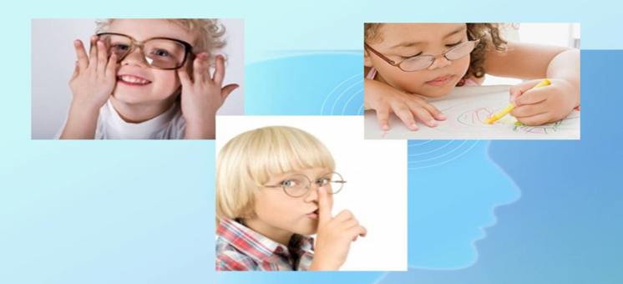 | Литература:  1. АДАПТИРОВАННАЯ ОБРАЗОВАТЕЛЬНАЯ ПРОГРАММА Муниципального автономного дошкольного образовательного учреждения «Детского сада №332 «Березка»  для детей с амблиопией и косоглазием.  2. Л.И. Фильчикова, М.Э. Бернадская,  О.В. Парамей «Нарушения зрения у детей раннего возраста». Диагностика и коррекция: Методическое пособие: для педагогов и психологов, врачей и родителей-2-е изд. — М.: Издательство «Экзамен», 2004. — 192 с.  3. В.П. Ермаков, Г.А.Якунин «Развитие, обучение и воспитание детей с нарушением зрения». Издательство «Владос»-М.,2000- 240 с.  4. Г.Г. Демирчоглян «Улучшаем зрение».- М.: ИЗД-ВО ЭКСМО, 2003. - 48 С., ил. (Серия Домашняя школа).  5. Плаксина Л.И., Сековец Л.С. Коррекционно-развивающая среда в дошкольных образовтельных учреждениях компенсирующего вида: Учебно-методическое пособие.- М.: ЗАО «ЭЛТИ-КУДИЦ», 2006.– 90 с.  Адрес:  903096 г. Нижний Новгород  ул..Мокроусова, д.19  Телефон: (831)226-74-25  Факс: (831)  Эл.почта: Berezka332@mail.ru |  | Управление образования администрации Сормовского района г. Нижнего Новгорода  МАДОУ «Детский сад № 332 «Березка»  Секция педагогов работающих с детьми с ОВЗ образовательных организаций Сормовского района  «Организация взаимодействия педагогов и родителей по формированию коррекционно-развивающей среды в группе комбинированной направленности для детей с нарушением зрения»  Воспитатель  МАДОУ «Детский сад № 332 «Березка»  Немкина Э. Ю.  г. Нижний Новгород  2020 год
Что такое «Дети с нарушение зрения?»  Снижение остроты зрения ограничивает познание мира вокруг ребенка, замедляет развитие речи, внимания и памяти, а также замедляет физическое развитие.  Виды нарушения зрения  Амблиопия, или «ленивый глаз» - различие образов, полученных с правого и левого глаза, что не позволяет соединить все элементы воедино.  Косоглазие – отклонение глазного яблока от центральной оси в левую или правую сторону, реже в вертикальном направлении.  Принципы и условия организации  развивающей среды для детей с НЗ  * В группе создан уголок коррекции, включающий специальные дидактические пособия и игры  *Группа оснащена дополнительным освещением в учебной зоне  * Используем яркие и контрастные изображения  * Не допускаем выключение общего освещения  * Дверные проемы выделены цветовым контрастом, что дает возможность безопасно передвигаться в пространстве группы  * Используем схемы зрительных траекторий по В.Ф.Базарному, метки на стекле по Аветисову  * Наличие в группе специальных подставок позволяет менять угол наклона зрения при рисовании |  | Особенности организации РППС по образовательным областям для детей с НЗ  * В уголке социально-личностного развития представлены альбомы на темы: «Семья», «Домашние животные», «Мои любимые игрушки» и т.д., при рассматривании которых развивается бинокулярное зрение.  * Театрализованная деятельность компенсирует зрительные нарушения через показ настольного, ложечного, кукольного театров. При организации данного вида деятельности развивается прослеживающая функция глаз и зрительное внимание.  *В уголке изобразительного творчества расположен материал для развития тактильных ощущений (мелкой моторики), ориентировке в малом пространстве (на листе бумаги): шаблоны и трафареты, альбомы с репродукциями картин художников (детям предлагают назвать предметы, изображенные на переднем и заднем планах); образцы разного вида штриховки.  *В уголке физического развития находятся игры и пособия (для развития зрительных функций и ориентировке в пространстве): мячи разного диаметра, кольцебросы, дорожка следов, массажные мячики СУ-ДЖОК, мишени, гимнастические дуги с колокольчиком (при подлезании, услышав звон колокольчика, понимают, что надо нагнуться ниже). |  | Специальные игры и упражнения для детей с НЗ  *Разноцветные прищепки 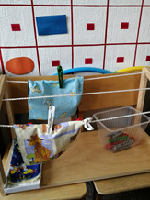  *Лабиринты 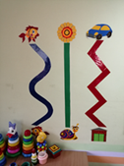  *Половинки 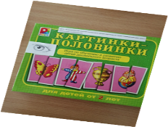  *Чудесная муфточка 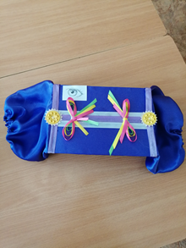  *Тактильные ладошки 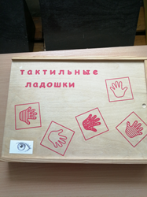  *Рисование на темном полотне  *Найди такой же шарик 